**CONTROLE BIOLÓGICO DE CIGARRINHA EM MILHO**

**Hudson Campos Vasconcelos1*, Guilherme Guerra Alves2.**

*1Graduando em Agronomia – Centro Universitário Una – Bom Despacho/MG – Brasil – *Contato:camposhudson079@gmail.com*

*2Professor de Agronomia e Medicina Veterinária – Centro Universitário de Bom Despacho – Bom Despacho/MG – Brasil*

**INTRODUÇÃO**

A cigarrinha do milho [*Dalbulus maidis* (DeLong and Wolcott)] é uma das principais espécies de inseto-praga na cultura do milho, sendo que a importância da mesma está relacionada tanto aos danos decorrentes da sucção de seiva nas plantas quanto a transmissão de doenças importantes na cultura do milho nas áreas de cultivo2,1. Diante disso, o controle da cigarrinha tem sido realizado a partir de diversas abordagens, dentre as quais destaca-se o controle biológico. O controle biológico da cigarrinha do milho no Brasil tem sido realizado, sobretudo, a partir de fungos entomopatogênicos4,7,2.

O objetivo do presente estudo foi elaborar uma revisão de literatura sobre o controle biológico da cigarrinha do milho.

**MATERIAL E MÉTODOS**

A revisão de literatura foi realizada a partir de artigos científicos publicados na base de dados Pubmed e Scielo. Os artigos foram selecionados a partir da abordagem, sendo excluídos da busca aqueles que não contemplavam aspectos relacionados a importância, biologia e manejo da cigarrinha do milho.

**REVISÃO DE LITERATURA**

O milho (*Zea mays* L.) é um cereal de suma importância para a economia brasileira. O Brasil destaca-se mundialmente entre os maiores produtores de milho e, no país, esse cereal tem sido muito empregado como insumo na fabricação de rações para alimentação animal. O uso do milho na alimentação humana também ocorre, contudo, o volume é consideravelmente menos representativo que o empregado na fabricação de rações3.

Na cultura do milho, a cigarrinha do milho, inseto da espécie *Dalbulus maidis* (DeLong and Wolcott), da ordem Hemiptera, família Cicadellidae, tem sido conhecida como uma das pragas de maior importância. A grande relevância dessa espécie nas lavouras de milho está associada ao fato de que esse inseto atua como vetor de doenças sistêmicas importantes, dentre elas o enfezamento vermelho, o enfezamento pálido e o raiado fino, doença também conhecida como risca do milho2,1 (Figura 1).



**Figura 1:** Sintomas de enfezamento vermelho em plantas de milho1.

A cigarrinha apresenta comprimento entre 3,7 e 4,3 mm e as fêmeas, geralmente, são maiores que os machos. Morfologicamente, a cigarrinha apresenta coloração palha e no abdômen há manchas negras, sendo que essas também ocorrem na cabeça (Figura 2). Os adultos e as ninfas do inseto sobrevivem nas folhas jovens de milho e também no cartucho da planta, sendo que esses formam colônias nessas estruturas vegetais. O ciclo da cultura possui duração de, aproximadamente, 45 dias e nesse

tempo ocorrem as fases de ovo, ninfa e adultos. A cigarrinha do milho causa danos na cultura ao sugar a seiva, momento esse em que elas adquirem patógenos e, posteriormente, transmitem esses à outras plantas a partir da transmissão persistente propagativa2.

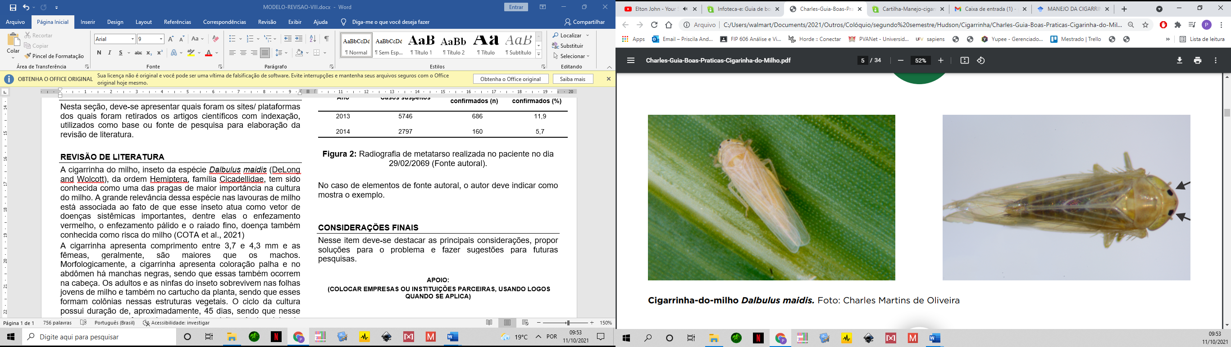

**Figura 2:** Cigarrinha do milho (*Daubulus maidis*)1.

Diante da importância da cigarrinha do milho, a adoção de estratégias de manejo dessa praga nas áreas de produção tem sido necessária. O controle químico tem sido realizado a partir do tratamento de sementes com inseticidas carbamato de metila e neonicotinoide, contudo, esse método tem sido questionado devido ao potencial de contaminação de recursos naturais e seres vivos por moléculas químicas. Nesse contexto, insere-se o controle biológico, o qual tem sido considerado um método mais sustentável no manejo de pragas4.

No controle biológico tem sido empregados fungos entomopatogênicos a partir de aplicações de conídios fúngicos nas folhas de milho. Com consequência da aplicação, esses fungos podem causar infecção no inseto e redução do nível populacional dessa praga. Além disso, a aplicação de agentes de biocontrole é uma ferramenta interessante visando a redução da disseminação de doenças, visto que a cigarrinha do milho atua como vetor de doenças de importância na cultura4,7.

Atualmente, dezessete produtos apresentam registro para controle desse inseto-praga junto ao Ministério da Agricultura, Pecuária e Abastecimento (MAPA). Do total de produtos registrados, dezesseis são formulações a base do fungo *Beauveria bassiana* e um possui como base *Isaria fumosorosea*. Esses produtos, quando corretamente posicionados, podem resultar em eficiência de controle da ordem de 85%. Ressalta-se que a aplicação dos mesmos tem sido recomendada nos estádios iniciais de desenvolvimento da cultura2.

Embora não tenha formulações disponíveis no mercado a base de *Metarhizium anisopliae*, esse fungo apresentou eficácia no controle da cigarrinha em milho doce. Nesse estudo, observou-se que as taxas de controle foram superiores aquelas obtidas com uso de *Beauveria* spp6. Estudos científicos também têm demonstrado que, sob condições naturais, o controle biológico da cigarrinha do milho pode ocorrer a partir de diversas espécies de inimigos naturais capazes de parasitar ovos e também ninfas e cigarrinhas adultas. Dentre os inimigos naturais, destacam-se aqueles pertencentes as famílias *Mymaridae*, *Trichogrammatidae* e *Dryinidae*5.

**CONSIDERAÇÕES FINAIS**

Diante da importância da cigarrinha do milho, a adoção de estratégias de manejo é essencial. Para esse inseto-praga, o controle biológico pode ser realizado a partir dos fungos B*eauveria bassiana* e *Isaria fumosorosea*, sendo essas as principais espécies presentes em formulações comerciais de produtos biológicos registrados para manejo da cigarrinha no país. Além disso, pesquisas futuras visando compreender e reduzir os impactos da cigarrinha do milho na transmissão de enfezamentos no milho são importantes, uma vez que esses estudos podem contribuir significativamente para a cadeia produtividade de grãos no país.